Multicurso – Experiencia de Aprendizaje 4

**Desafíos como país a nuestros 200 años de vida republicana**

(SEMANA 12)

¡Hola! Te saluda Bela, continuamos con este ‘multicurso’ que es DPCC, Comunicación, Matemática, Ciencias Sociales, y Ciencia y Tecnología a la vez. Estas son las 5 actividades de esta carpeta MultiCurso12.

**En esta carpeta estamos trabajando con:**

* **Actividad 1:** **DPCC** (Pág. 1)
* **Actividad 2: Matemática** (Pág. 6)
* **Actividad 3: CC.SS** (Pág. 12)
* **Actividad 4: CC.SS** (Pág. 18)
* **Actividad 5: DPCC** (Pág. 22)

**En la carpeta de** **Multicurso** **las semanas no importan**, sino las actividades de cada curso, pero quise ordenarlo semanalmente para evitar incomprensión… Las actividades de Comunicación y CT las puedes encontrar en la sección ‘Documentos Semana 13’ y ‘Documentos Semana 14’ de mi página. *(Para más info lee el final de este documento.)*

ACTIVIDAD 1

**Explicamos los avances y desafíos del país en el Bicentenario. (DPCC)**

En esta actividad explicaremos los avances y desafíos que tenemos como país en el Bicentenario con el fin de proponer acciones frente a esto.

Analizamos

Para iniciar nuestro análisis en torno a la pregunta: ¿En qué hemos avanzado como país en estos últimos años? e ir pensando en una propuesta de acciones, **leemos el texto “Avances del Perú en los últimos años”.** (Te lo resumo a continuación)

Avances del Perú en los últimos años

*Ministerio de Salud. (2019, 23 de mayo)*

1. **La ministra de Salud expuso avances del Perú**

“Hemos logrado que aproximadamente el 90 % de peruanos cuente con algún tipo de seguro. Reducimos de 28 % a 12 % la desnutrición crónica infantil con innovadores enfoques y nuevos instrumentos presupuestales. El Perú lucha contra los efectos adversos del cambio climático. Se ha comprometido en la reducción de los índices de anemia en la infancia. Para ello se está implementando la Ley de Alimentación Saludable como medida concreta para prevenir enfermedades vinculadas al sobrepeso y obesidad, además de reducir las enfermedades no transmisibles. Se está implementando una reforma del modelo de atención a la salud mental en el Perú a través de los centros comunitarios, los cuales están permitiendo resolver numerosos casos de ansiedad, depresión, violencia doméstica y suicidio”, destacó.

1. **Minem destaca importantes avances del Perú en materia de eficiencia energética durante evento internacional**

La delegación de la DGEE informó que con el uso del etiquetado de eficiencia energética, el ahorro energético anual en refrigeradores varió de 146 137,925 (KWh/año) en 2019 a 229 542,416 en 2020. En cuanto a calentadores de agua eléctricos, el ahorro pasó de 11 533,581 a 14 879,491 KWh en el mismo lapso de tiempo, por citar algunos ejemplos de artefactos de uso común en el hogar. El uso de lámparas LED también ha motivado un ahorro energético anual de 8875,005 KWh en 2020 y se espera llegar a los 14 722,818 KWh en 2021. La delegación peruana también ha señalado que hay avances en el uso de gas natural, el impacto de las cocinas mejoradas en el país, así como en la normativa para la implementación de vehículos eléctricos.

1. **Los derechos conquistados por la mujer peruana a través de los años**

* **El derecho al sufragio,** fue uno de los principales triunfos de la mujer peruana en su lucha por la igualdad de derechos en 1955. En 1979 se incorporó a los iletrados.
* **El derecho a la educación superior**. El 7 de noviembre de 1908 se promulgó la Ley N.° 801, que le permitió a la mujer acceder a la educación superior.
* **Al servicio de la patria.** En 1949, la Ley N.° 10967 introdujo el servicio militar para las mujeres, pero con algunas restricciones debido a la educación y costumbres de la época.
* **Incursionando en la política.** En 1956, Irene Silva Linares fue elegida como la 1ra mujer Senadora Nacional del Perú.
* **La madre trabajadora.** En 1918 se promulgó la Ley N.° 2851, que creó las salas-cunas en los centros laborales que contaban con trabajadoras mujeres.
* **La tipificación del feminicidio**, fue promulgada en el 2011. Se consiguió que el artículo 107 del Código Penal se modifique y se incluya el feminicidio como un delito. Hasta aquella fecha solo se hacía referencia al parricidio.

**A partir de los puntos 1, 2 y 3 que hemos leído o escuchado, y según la postura o punto de vista que hayamos asumido, respondemos de manera reflexiva.**

* **¿En qué aspectos ha tenido avances el Perú? ¿Cuáles son los factores que han hecho posible estos progresos?**

- En salud, … Los factores que han hecho posible esto han sido los presupuestos, el etiquetado de eficiencia energética, y la lucha de las mujeres peruanas por alcanzar igualdad de derechos en la sociedad.

* **¿Cuál es el avance más importante en salud y energía en los últimos años?**

- En salud los avances más importantes son la reducción de los índices de anemia y… en energía los avances en la reducción del consumo eléctrico en las familias y sociedad.

* **¿Qué derechos fueron reconocidos a las mujeres por parte del Estado? ¿Todas las ciudadanas y los ciudadanos tendrán igualdad de derechos?, ¿por qué?**

- Los derechos que fueron reconocidos son… Yo creo que sí, porque así lo aseguran los Derechos Humanos Universales y la constitución de mi país, el problema está en cuanto estos derechos no se llegan a cumplir.

Tomemos en cuenta que…

Hemos visto que hubo avances del Perú en el bicentenario; sin embargo, aún hay desafíos por afrontar en este siglo. **Para responder la pregunta ¿Cuáles son esos desafíos que tenemos como país en el Bicentenario?, leemos el texto “Desafíos y metas del Perú en el Bicentenario”**. (Te lo resumo aquí)

Desafíos y metas del Perú en el Bicentenario

1. **Agenda social para el Bicentenario**

(LOGROS) Los peruanos hemos sido parte de un progreso en los últimos 30 años. La tasa de pobreza pasó de 49,1 % en 2006 a 20,2 % en 2016. Eso significó que aproximadamente siete millones de personas dejaron de ser pobres monetarios, un logro por el cual el Perú ha sido reconocido a nivel internacional. Esto se consiguió gracias al crecimiento económico, que posibilitó la expansión de la inversión, el empleo y los programas sociales dirigidos a los más vulnerables. Esta historia de progreso nacional no debe ser subestimada, requiere ser mejor comprendida.

(DESAFÍOS) Pero los logros económicos no fueron para todos. Nuestro mercado laboral creció en informalidad, el trabajo precario se disfrazó de emprendimiento. Los millones de personas que superaron la pobreza no se convirtieron en clase media, sino en población vulnerable sin acceso a empleo, salud, educación o vivienda de calidad. Las desigualdades se mantuvieron entre lo urbano y lo rural, entre hombres y mujeres, y continuaron las exclusiones que afectan a la población indígena y afrodescendiente. Avanzamos mucho en la mejora económica y social, pero no hicimos todo lo que pudimos para llegar al bicentenario con una República con más igualdad y justicia. En el Perú del siglo XXI, el lugar de nacimiento, el color de piel, el género, la etnicidad y el nivel de ingresos siguen siendo determinantes para el ejercicio de derechos y el acceso a oportunidades. Como consecuencia de la pandemia, recibiremos el bicentenario con mayor pobreza y desigualdad. Se incrementará el hambre y el desempleo, y la vulnerabilidad afectará tanto a los sectores pobres como a las clases medias.

1. **El Perú en 2021 - (PLAN BICENTENARIO)**

El logro de los objetivos estratégicos nacionales del Plan Bicentenario deberá verse en los siguientes índices en 2021:

* Una población de 33 000 000 de peruanos sin pobreza extrema, desempleo, desnutrición, analfabetismo ni mortalidad infantil
* Un ingreso per cápita de entre US$ 8000 y 10 000
* Un producto bruto interno duplicado entre 2010 y 2021
* Un volumen de exportaciones cuadruplicado entre 2010 y 2021
* Una tasa de crecimiento anual promedio cercana al 6 % anual
* Una tasa de inversión anual promedio cercana al 25 %
* Una mejora de la tributación promedio anual en 5 puntos respecto del PBI
* Una reducción de la pobreza a menos del 10 % de la población total

(Según este resumen puedes responder las 3 preguntas a continuación, en el texto dejé algunos indicadores para que puedas encontrar los temas importantes más rápido :3 tú selecciona como respuesta los que desees o consideres mejores.)

**Respondemos las siguientes preguntas:**

* **¿Cuáles son los desafíos más importantes que debemos afrontar como País?, ¿por qué?**

- g

* **¿Cuáles son esas metas que crees que hemos logrado como país?**

-

* **¿Qué metas señaladas en el Plan Bicentenario de la lectura 2 podemos ver que se están cumpliendo en nuestra localidad o región?, ¿cómo?**

-

Sistematizamos

Ahora, **consolidamos nuestras respuestas sobre los principales avances y desafíos** que tenemos **como país** al cumplirse el bicentenario de la vida republicana **en un organizador de nuestra preferencia.** Tengamos en cuenta los avances y problemáticas observadas en nuestra localidad respecto a la salud, derechos, energía, entre otros aspectos que vimos en las lecturas.

(Te sugeriría usar un cuadrito como este. Para completarlo usa los dos textos anteriores: “Avances del Perú en los últimos años” y “Desafíos y metas del Perú en el Bicentenario”)

|  |  |  |
| --- | --- | --- |
|  | **AVANCES** | **DESAFÍOS** |
| SALUD |  | Una escases de personal médico por el golpe de la pandemia, lo que dificulta el acceso a la atención médica en los hospitales. |
| DERECHOS | Las mujeres consiguieron… | Aún existen brechas en hacer respetar los derechos de las mujeres, y la gente de otras razas, estas desigualdades generalmente ocurren por una mala educación y falta de respeto en las demás personas. |
| ENERGÍA | Con el uso del etiquetado de la eficiencia energética se ha conseguido ahorrar… | Aún hay personas de sitios alejados sin acceso a luz ni gas, lo que les obliga a optar por otras opciones contaminantes y perjudiciales para su salud. |
| POBREZA | La tasa de pobreza pasó de… | Existen trabajos informales y de mala calidad para las personas pobres, así mismo, estas no tienen acceso a salud, educación ni vivienda de calidad. |
| DESIGUALDAD | Se establecieron derechos para absolutamente todas las personas, independientemente de sus características, y la misma oportunidad a estas mismas de acceder a beneficios, trabajos, etc. | Persisten desigualdades entre lo urbano y rural, entre… |

**A partir de lo aprendido durante el desarrollo de la actividad, elaboramos una lista de desafíos que existen en nuestra comunidad en relación con salud, derechos, energía, entre otros aspectos. Ello nos servirá en nuestra propuesta de acciones para preservar nuestra salud, la que presentaremos mediante un reportaje al término de esta experiencia.**

(Puedes tomar como ejemplos los desafíos puestos en el cuadro, lo que más importa aquí es que menciones los desafíos en cada aspecto, te daré aquí una base, pero debes completarlos según lo que observes en tú comunidad)

**DESAFÍOS EN MI COMUNIDAD**

**Salud:** Hay dificultad de acceso pues las citas se deben sacar haciendo una larga cola junto a muchas otras personas enfermas durante horas, lo que da un riesgo y temor de asistir a estos centros médicos.

**Energía**:

**Pobreza**:

**Desigualdad**:

Evaluamos nuestros avances

**Competencia**: Convive y participa democráticamente en la búsqueda del bien común.

|  |  |  |  |
| --- | --- | --- | --- |
| Criterios de evaluación | Lo logré | Estoy en proceso | ¿Qué puedo hacer para mejorar mis aprendizajes? |
| Expliqué los avances, problemáticas y desafíos del país al cumplirse el bicentenario. |  |  |  |

ACTIVIDAD 2

**Reconocemos la importancia del acceso a la tecnología utilizando medidas estadísticas (Matemática)**

En esta actividad vamos a analizar el avance relacionado al acceso de la tecnología, mediante las **medidas de tendencia central**.

**El acceso a la tecnología en el Bicentenario.**

En nuestro país, el acceso a las tecnologías de la información y comunicación aún no es tan masivo como desearíamos; por lo cual es un desafío como país.

En la siguiente tabla, mostramos en cifras porcentuales (%) la información del Instituto Nacional de Estadística e Informática (INEI) sobre el acceso que hemos tenido en nuestros hogares a los servicios o bienes tecnológicos en estos últimos años.

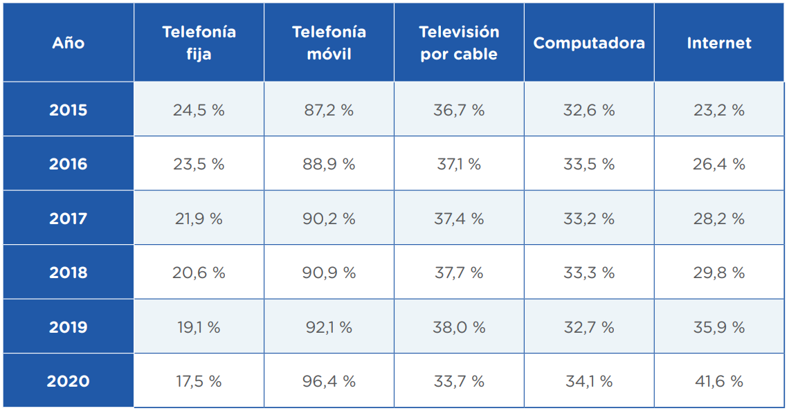**Hogares con acceso a servicios y bienes de Tecnología de Información y Comunicación – TIC: Telefonía fija, Telefonía Móvil, Televisión por cable, Computadora e Internet. Año 2015 – 2020**

**Sobre esta información, respondemos lo siguiente:**

* **¿Qué interpretación daríamos sobre el acceso de cada uno de los servicios o bienes tecnológicos utilizando la media aritmética y la moda?**
* **¿Qué podemos predecir sobre el acceso a la tecnología en nuestros hogares?**

- (Qué puedes comentar sobre el acceso de tecnología en tu hogar, por ejemplo di que antes usaban teléfono fijo y ahora todos tienen móvil, entre otras cosas.)

(La primera pregunta lo vamos a responder luego de haber desarrollado toda esta actividad, prácticamente al final)

Comprendemos el problema

(Antes que cualquier otra indicación, debes tener en cuenta que trabajaremos con las Medidas de Tendencia Central: Media (promedio), Mediana (Me) y Moda (Mo) Por ahora, debes tomar en cuenta esta información siguiente para entender el problema.)

1. **¿Qué datos podemos identificar en la situación?**

- Los porcentajes del acceso a las TIC en las familias, desde los años 2015 hasta 2020.

1. **¿Qué variables podemos identificar en esta encuesta? ¿De qué tipo son?**

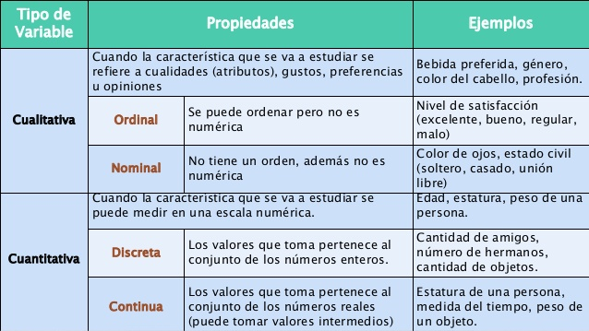Para que entres en contexto, estos son los tipos de variable en matemáticas.

- Los servicios TIC: Variable cualitativa nominal.

Los años (tiempo): Variable cualitativa continua.

1. **Sin realizar cálculos previos, ¿cuál es la tendencia en el acceso a los servicios o bienes tecnológicos según la información que se tiene?**

(Se refiere a cuáles bienes tecnológicos las familias accedieron más últimamente, podemos fijarnos en el cuadro, en los porcentajes de cada fila vertical, los que ascienden según van avanzando de año son los que están en tendencia, los que descienden en porcentaje según van avanzando los años son los que no)

- La tendencia en los bienes TIC, son los de: Telefonía móvil, computadora e internet.

1. **¿Qué podemos concluir al comparar el acceso al servicio de telefonía móvil y al internet? Utilizamos un lenguaje matemático**

- Podemos concluir que ambos aumentan porcentualmente a medida que pasan los años (tiempo), lo que significa que entre estos 2 bienes tecnológicos existe una relación.

1. **¿En cuál de los servicios o bienes debemos poner más énfasis para su acceso, como país?, ¿por qué?**

- Deberíamos facilitar el acceso al internet, porque es lo más necesario actualmente para estar comunicándonos con familiares o para acceder a clases o trabajos virtuales.

1. **¿Qué nos piden hallar las preguntas de la situación?**

- La interpretación que daríamos sobre el acceso de cada uno de los servicios o bienes tecnológicos utilizando la media aritmética y la moda.

1. **¿Tenemos información suficiente para responder las preguntas de la situación?**

- Sí :v

1. **¿Qué es la media aritmética? ¿Qué es la moda?**

- La media aritmética es el promedio de un conjunto de datos finitos. La moda es el dato que tiene más repetitividad en un conjunto de datos finitos.

Diseñamos una estrategia o plan

La estrategia que sugiero que realicemos es esta:

1. Elaborar una tabla donde organicemos los servicios y bienes tecnológicos según sus porcentajes de cada año y sacarles ahí mismo la media aritmética a cada uno.
2. Calcular la moda en cada bien tecnológico.
3. Sacar una interpretación a los resultados.

Pongamos en práctica la estrategia o plan

Aquí pondremos los datos y le sacaremos la media o promedio.

|  |  |  |  |  |  |
| --- | --- | --- | --- | --- | --- |
| **Año** | **Telefonía fija** | **Telefonía móvil** | **Tele por cable** | **Computadora** | **Internet** |
| **2015** | 24,5 % | 87,2 % | 36,7 % | 32,6 % | 23,2 % |
| **2016** | 23,5 % | 88,9 % | 37,1 % | 33,5 % | 26,4 % |
| **2017** | 21,9 % | 90,2 % | 37,4 % | 33,2 % | 28,2 % |
| **2018** | 20,6 % | 90,9 % | 37,7 % | 33,3 % | 29,8 % |
| **2019** | 19,1 % | 92,1 % | 38,0 % | 32,7 % | 35,9 % |
| **2020** | 17,5 % | 96,4 % | 33,7 % | 34,1 % | 41,6 % |
| **TOTAL** | 127,1 % | 545,7 % | 220,6 % | 199,4 % | 185,1 % |
| Designación de valor medio en estadísticas. Tipos de valores promedio y  métodos para su cálculo. Tipos de cantidades estructurales. | 21,1 % | 90,9 % | 36,8 % | 33,2 % | 30,9 % |
| **Moda (Mo)** | 2015 | 2020 | 2019 | 2020 | 2020 |

(El promedio que está como la X con un palito, se halla sumando todos los porcentajes y dividiendo el resultado entre la cantidad de años, 6. La moda lo coloqué según el año, pero guiándome del mayor porcentaje, es como decir que en el 2015 la Telefonía fija era la más solicitada, estaba ‘de moda’, por eso el porcentaje de acceso en ese año fue el mayor.)

Sobre la base de los resultados obtenidos, respondemos las siguientes preguntas:

* **¿Qué interpretación daríamos sobre el acceso de cada uno de los servicios o bienes tecnológicos utilizando la media aritmética y la moda?**

(Esto lo debes completar según los resultados, por ejemplo):

**Telefonía fija:** El promedio de acceso es del 21,1% de la población. Es decir, que de cada 100 hogares, sólo 21 cuentan con un teléfono fijo. En el 2015 se registró una mayor cantidad de familias con acceso a la telefonía fija.

**Telefonía móvil:** El promedio de acceso es del 90,9% de la población. Es decir que de 100 hogares, aproximadamente 91 tienen acceso a telefonía móvil. En el…

**TV por cable**: El promedio de acceso es del…

**Computadora**: El promedio de acceso es…

**Internet**: El promedio…

1. **¿Cuál de las dos medidas explica mejor la situación sobre el acceso a un servicio o bien tecnológico?, ¿por qué?**

Yo creo que la media explica mejor la situación, porque nos da como un resumen preciso de los porcentajes de cada bien o servicio durante el periodo de esos 5 años.

1. **¿Cuál es la tendencia en el acceso de los servicios y bienes?**

El bien tecnológico de mayor acceso desde el 2015 hasta el 2020 ha sido la Telefonía Móvil, con 90,9% de acceso de todas las familias peruanas.

1. **¿Podemos afirmar que el acceso está aumentando en nuestro país? Sustentemos nuestra respuesta.** (Esto lo puedes responder tú, según los valores del cuadro)

-

Reflexionamos y ampliamos

Los siguientes datos están relacionados al tiempo promedio en que utilizan el internet un grupo de personas. La información se encuentra en la siguiente tabla:

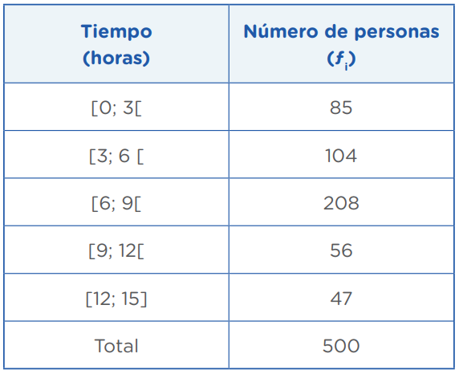

1. **Respecto a la información, encontramos la media aritmética.**

Para hallar la media aritmética en datos agrupados en intervalos, debemos usar una fórmula donde involucran a ‘xi’ y ‘fi’. ‘xi’ es el promedio de los datos del intervalo, o el que está en medio de esos dos números, por ejemplo en el intervalo [3;6[, para hallar el número que está en medio, lo vamos a sumar y dividir entre 2: $\frac{3+6}{2}$ = 4,5.

‘fi’ ya lo tenemos en la tabla que nos dieron, con estos datos llenaremos esta tabla.)

|  |  |  |  |  |
| --- | --- | --- | --- | --- |
| Tiempo (h) | xi | fi | xi . fi | % |
| [0; 3[ | 1,5 | 85 | 127,5 | 17% |
| [3; 6[ | 4,5 | 104 | 468 | 20,8% |
| [6; 9[ | 7,5 | 208 | 1 560 | 41,6% |
| [9; 12[ | 10,5 | 56 | 588 | 11,2% |
| [12; 15[ | 13,5 | 47 | 634,5 | 9,4% |
| TOTAL |  | n = 500 | ∑ 3 378 | 100% |

El símbolo “∑” significa ‘la suma total’.

Procedemos con la fórmula:

 = $\frac{\sum{xi. fi}}{n}$ = $\frac{3 378}{500}$**=** 6,8 horas

1. **Representamos a través de un gráfico pertinente. Luego, interpretamos el valor de la media aritmética.**

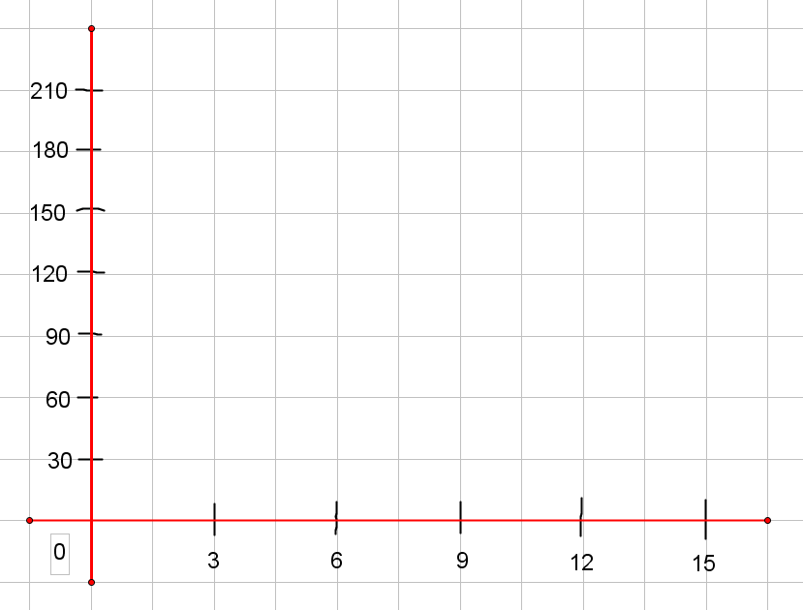(El gráfico será uno que corresponda a datos agrupados en intervalos, por ejemplo para [3; 6] diremos que 104 personas lo usan de 3 a 6 horas. Ya no sólo diremos ‘tantas personas usan esta hora de tiempo’ sino ‘tantas personas usan de esta a esta hora de tiempo”. Observa el gráfico que realicé para que lo entiendas mejor uwu)

Tiempo promedio

208 (41,6%)

104 (20,8%)

85 (17%)

45 (9,4%)

56 (11,2%)

Tiempo (horas)

1. **Escribimos dos conclusiones sobre lo hallado en esta parte.**

La mayor parte de la población que usa el internet entre 6 a 9 horas representa un 41,6% del total, y la menor cantidad de la población que usa de 12 a 15 horas el internet, representa un 9,4% del total.

De las 500 personas encuestadas como población, el promedio de uso del internet de todas estas es de 6,8 horas.

1. **Respondemos la pregunta: ¿la estrategia empleada nos facilitó responder la pregunta planteada?**

Sí, nos facilitó.

Evaluamos nuestros avances

**Competencia**: Resuelve problemas de gestión de datos e incertidumbre

|  |  |  |  |
| --- | --- | --- | --- |
| Criterios de evaluación | Lo logré | Estoy en proceso | ¿Qué puedo hacer para mejorar mis aprendizajes? |
| Identifiqué la población, muestra y variables en un estudio sobre el acceso de los servicios o bienes tecnológicos. |  |  |  |
| Expresé el significado del valor de las medidas estadísticas. |  |  |  |
| Leí tablas para comparar e interpretar la información que contienen medidas estadísticas. |  |  |  |
| Representé los datos a través de gráficos estadísticos pertinentes. |  |  |  |
| Leí e interpreté gráficos estadísticos para obtener información que contiene medidas estadísticas. |  |  |  |
| Propuse conclusiones sobre las características de una población a partir del análisis de datos. |  |  |  |

ACTIVIDAD 3

**Analizamos avances y problemas de salubridad en el Perú desde 1980 (Ciencias Sociales)**

En esta actividad analizaremos fuentes sobre los avances que hemos tenido en salud, como el aseguramiento de la población y el progreso de la medicina tradicional. Asimismo, analizaremos los problemas de salubridad en nuestro país entre 1980 y 2000 que hoy persisten y son desafíos para el Gobierno y la población.

Investigamos a partir de fuentes

1. **Dar una mirada a los últimos años del siglo XX nos permitirá asumir una postura e iniciar nuestro análisis del problema histórico que nos plantea la siguiente pregunta:**

* ***¿En qué medida desde el Gobierno y la medicina tradicional se ha buscado preservar la salud de las peruanas y los peruanos durante los últimos años del siglo XX?***

Esta pregunta la responderemos en la actividad 8 del MultiCurso, que corresponde a CS, por ahora iremos pensando en una respuesta según lo que vayamos aprendiendo y resolviendo.

1. **Para iniciar nuestra respuesta a la pregunta, leemos fuentes del texto “Avances en salud en nuestro país desde 1990”**

Avances en salud en nuestro país desde 1990

**FUENTE A: La medicina tradicional en la década de 1990**

En la década de los 90’, el Estado implementó programas de MT (Medicina Tradicional) y MCA (Medicina Complementaria y Alternativa) en el MINSA y en el Seguro Social de Salud del Perú (EsSalud). Hasta hoy se vienen aplicando con éxito, sobre todo en EsSalud. En 1994 se dio la Resolución Directoral N.° 001-94 DISURS-1CALLAO/OS (MINSA), que aprobaba el Programa de Salud de Medicina Tradicional y Terapias Alternativas en el sector Callao. A pesar de su eficacia y eficiencia demostrada con bajos costos, su implementación fue lenta. En 2001 se ha conseguido su aceptación en el hospital San Juan de Lurigancho y San José del Callao. EsSalud inició en 1992 con la creación de un Instituto de Medicina Tradicional (IMET) del entonces Instituto Peruano de Seguridad Social (IPSS) mediante Resolución de Presidencia Ejecutiva N.° 097-IPSS-92121 en la ciudad de Iquitos, con el fin de investigar nuevas alternativas terapéuticas. En 1994 se ejecutó un estudio comparativo entre el uso de MA y la terapia convencional a base de medicamentos. Los resultados mostraron que el 70 % de los pacientes con diagnóstico de gonartrosis (artrosis de la rodilla) evolucionaron mejor con la MCA (Medicina Complementaria y Alternativa).

1. **A partir de lo leído o escuchado, asumamos una postura o punto de vista, sigamos las indicaciones y respondamos las siguientes preguntas:**

* **De acuerdo a la fuente A, ¿cuáles son los hitos (acontecimientos) de la medicina tradicional en la década del noventa? Puedes presentar tu respuesta elaborando una línea del tiempo.**

(He señalado cada acontecimiento con su respectivo año, puedes elaborar una línea de tiempo como la siguiente, según la información del texto):

ACONTECIMIENTOS DE LA MEDICINA TRADICIONAL EN LOS 90’S

Inicio de EsSalud con la creación de un Instituto de Medicina Tradicional del entonces Instituto Peruano de Seguridad Social, en la ciudad de Iquitos, con el fin de investigar alternativas terapéuticas.

Se ejecutó un estudio comparativo entre el uso de…

2001

1994

1992

Se consiguió la aceptación del Programa de Salud de Medicina Tradicional y Terapias Alternativas en el hospital…

Se aprobó el Programa de Salud de Medicina Tradicional y Terapias Alternativas en el Callao. A pesar de su…

* **Luego, responde: ¿Se mantienen prácticas de medicina tradicional en tu comunidad? Describe brevemente una de ellas.**

(Para que respondas esto, ten en cuenta cuál es la definición de ‘Medicina Tradicional’:

La **medicina tradicional** es el conjunto de prácticas, creencias y conocimientos sanitarios basados en el uso de recursos naturales (plantas, animales o minerales), terapias espirituales y técnicas manuales que buscan mantener la salud individual y comunitaria.

- En mi comunidad…

(Ahora leeremos la fuente B)

**FUENTE B: Gasto en salud entre los años 1985 y 1995**

|  |  |  |  |  |
| --- | --- | --- | --- | --- |
|  | 1985 | 1990 | 1993 | 1995 |
| Millones de dólares | 289 | 195,2 | 317 | 748 |
| Porcentaje del PBI | 0,92% | 0,68% | 1,94% | 2,03% |
| Gasto per cápita en dólares | 14,9 | 9,1 | 14,4 | 33,2 |

* **¿Qué mensaje deja la fuente B sobre el gasto en salud entre los años 1985 y 1995?**

- Se podría afirmar que los gastos en Salud ascendieron en 1993 y 1995. Anteriormente a eso, los gastos para el sector Salud eran escasos, eso refleja también la calidad de atención en salud que habrán tenido los peruanos en aquellos tiempos.

**FUENTE C. Aseguramiento de la población**

SIS superó los 20 000 000 de asegurados en 2019. En diciembre de 2019, gracias al Decreto de Urgencia de Cobertura Universal en Salud, se afilió a cerca de 2 500 000 peruanos, cifra que cubría a más del 95 % de residentes en el Perú. En 2019, el Seguro Integral de Salud (SIS) del MINSA llegó a tener cerca de 20 200 000 asegurados, con lo cual se ha superado el 95 % de residentes en el Perú que cuentan con cobertura en salud. Esto se logró gracias al Decreto de Urgencia N.° 017- 2019 del 28 de noviembre de 2019. Antes de dicha norma, el SIS contaba con más de 17 740 000 afiliados.

**FUENTE D. La telemedicina en Perú**

Con ayuda de la tecnología, los profesionales de la salud a nivel nacional realizaron 14 013 689 atenciones por telemedicina que MINSA impulsó durante el 2020 en el contexto de la pandemia por COVID-19, a fin de brindar una atención oportuna a la población, evitando el desplazamiento a los establecimientos de salud y reduciendo el contagio. En la actualidad existen 2363 establecimientos de salud en la Red Nacional de Telesalud, los cuales prestan los servicios de salud (telemedicina), gestionan los servicios de salud (telegestión), informan, educan y comunican a la población sobre estilos de vida saludables (teleinformación, educación y comunicación) y fortalecen las capacidades del personal de la salud (telecapacitación).

(Con los resúmenes leídos, responderemos lo siguiente):

* **¿Qué nos plantean las fuentes C y D sobre los avances en salud de nuestro país en el contexto del bicentenario? ¿En qué coinciden ambas fuentes? Puedes responder las preguntas elaborando el siguiente cuadro:**

|  |  |
| --- | --- |
| Preguntas | **Respondemos luego de analizar las fuentes** |
| ¿Qué plantea la fuente C? | El Seguro Integral de Salud SIS logró asegurar a más de... |
| ¿Qué plantea la fuente D? | El MINSA impulsó la Red nacional de Telesalud, esto logró… |
| **¿En qué coinciden dichos planteamientos?** | |
| Ambos promueven un mayor y mejor acceso a la atención en salud peruana para muchos ciudadanos, de forma gratuita y accesible en la mayoría de casos. | |

* **¿Coincidimos con lo que plantean las fuentes A, B, C y D respecto a los avances en salud? Justificamos la respuesta al menos estableciendo una coincidencia o contradicción de nuestra posición con lo que plantea una de las fuentes.**

(No he encontrado contradicciones en las fuentes, así que creo que todas coinciden).

- Sí coincido, porque todas mencionan los avances que se ha tenido en el sector salud a lo largo de los años, empieza desde los 90’ hasta la actualidad con la pandemia.

1. **Ahora leamos el texto “Problemas de salubridad en nuestro país entre 1980 y 2000”.**

(Resumiré las fuentes a continuación)

Avances en salud en nuestro país desde 1990

**FUENTE E: Situación del país al final de la década de 1980 y su relación con la salud**

Al final de los 80’ en Perú, el desempleo y el costo de vida aumentaron, y la producción de alimentos se redujo, en parte porque la producción agrícola quedaba detenida en zonas rurales afectadas por los avances terroristas y de narcotráfico en áreas conocidas. Se agudizaron los graves problemas nutricionales y de saneamiento [agua y desagüe] que enfrentaban las familias de bajos ingresos, los más vulnerables. En estas circunstancias tan negativas se produjo en el país una reemergencia epidemiológica de malaria, dengue, tuberculosis y fiebre amarilla, así como la emergencia del sida, y, además, la epidemia de cólera.

**FUENTE F. Los servicios de agua y saneamiento básico [desagüe] del país en 1990**

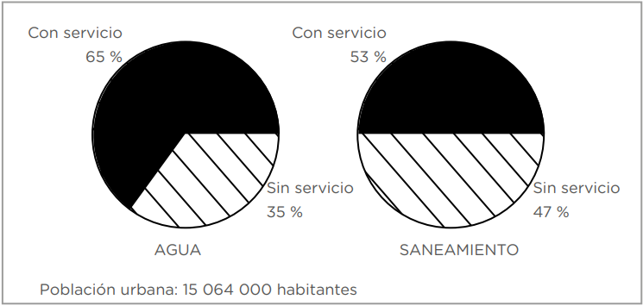***Cobertura de los servicios de agua y saneamiento a nivel urbano***

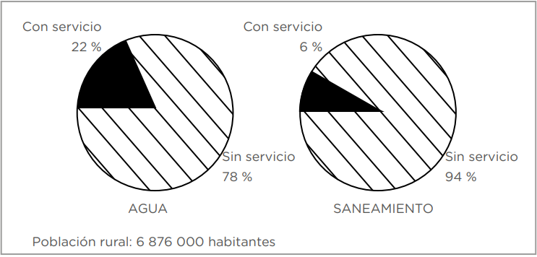***Cobertura de los servicios de agua y saneamiento a nivel rural***

**FUENTE G: Agua y desagüe en tiempos de cólera**

Según estudios realizados en plena epidemia del cólera, en Trujillo y Piura, con 534 400 y 306 600 habitantes aprox, el agua distribuida por las municipalidades era extraída de pozos, algunos contaminados por el desagüe, y era insuficientemente clorada. En el Callao se detectó que un 40 % de la población consumía agua con residuos fecales. El desagüe también era utilizado para regar cultivos de frutas y verduras como tomates, cebollas y papas que requerían de mucha agua y fertilizantes. Se estimaba que cerca de 4000 hectáreas de tierra agrícola de la costa peruana eran regadas con desagüe. El consumo de estos productos se convirtió en uno de los medios de transmisión del cólera.

**FUENTE H.** **Los establecimientos de salud en la emergencia del cólera, 1991**

Los baños del hospital eran realmente un foco infeccioso. Los servicios sanitarios resultaban insuficientes y no había agua en los grifos, por lo que las heces rebalsaban de los inodoros. Los pacientes que podían arrastrarse hasta allí los encontraban ocupados, así que la mayoría defecaba en rincones, tras la puerta y en cualquier lugar disponible *(El Comercio)*

La sala de emergencia del hospital parecía un campo de batalla. Los enfermos apenas cabían. Unos estaban sentados en el suelo; otros acostados en las camas y en las camillas, y otros muchos tendidos en el piso. Las pocas enfermeras y un personal auxiliar no se daban abasto para atender a los enfermos. Varias religiosas, con sus hábitos blancos, se sumaron a la esforzada atención. Se dio el caso, inclusive, que hasta los policías de servicio se convirtieron por breves momentos en improvisados enfermeros *(La República)*

(Con estos resúmenes puedes responder las preguntas, te ayudaré en algunas uwu)

* **¿En qué coinciden y en qué se diferencia lo que plantean las fuentes E y G respecto a las condiciones de salubridad en las que se iniciaron y desarrollaron epidemias como el cólera? Puedes formular tu respuesta elaborando el siguiente cuadro**

|  |  |  |
| --- | --- | --- |
| Fuentes | **La fuente E plantea:** | **La fuente G plantea:** |
| Diferencias | La producción de alimentos se… por causa de… | Se cultivaban frutas y verduras como… pero eran regadas con… |
| Semejanzas | Ante las circunstancias graves de saneamiento y problemas nutricionales, se produjo la epidemia del cólera. | El consumo de productos… transmisión del cólera. |

* **De acuerdo a la fuente F, ¿cuál era la situación de los servicios de agua y saneamiento básico en nuestro país en 1990?** (Interpreta los gráficos y respóndelo con tus palabras, está sencillo :3)

-

* **Según la fuente H, ¿en qué coinciden los diarios El Comercio y La República respecto a las condiciones de los establecimientos de salud en la emergencia del cólera en 1991? ¿Persisten dichas condiciones en nuestros establecimientos de salud pública hoy?**

- Coinciden en que los hospitales eran un foco infeccioso, por la pésima sanidad y por la escaza atención médica a los enfermeros, esto hacía en conjunto que muchas personas estén ocupando por largas horas o días una sala, mientras la iban ensuciando con restos fecales. (Aquí agrega tu respuesta a la segunda pregunta, en lo personal aquí existe aún el que se amontonan de gente los hospitales, pero lo de sanidad no)

1. **Luego de haber analizado algunos problemas por los que atravesó nuestra salud entre 1980 y 2000, exponemos tres desafíos que tenemos como ciudadanos ante la persistencia de problemas de salud en nuestro país.**

(Los problemas más generales, que considero que necesitamos con mayor urgencia en el sector salud en nuestro país, serían estos):

1. Atención médica disponible las 24 horas, infaltablemente, además de ser una atención eficaz y correcta, sin negligencias.
2. Materiales médicos y recursos primarios en los hospitales, como camillas, medicamentos comunes gratuitos, buena infraestructura del hospital, jeringas y termómetros higiénicos, monitores de signos vitales, y anastesias.
3. Contar con servicios higiénicos suficientes, limpios, accesibles y en buen estado.

(En caso tengas otros desafíos que hayas encontrado, puedes cambiarlo, sería mucho mejor uwu)

Evaluamos nuestros avances

**Competencia**: Construye interpretaciones históricas.

|  |  |  |  |
| --- | --- | --- | --- |
| Criterios de evaluación | Lo logré | Estoy en proceso | ¿Qué puedo hacer para mejorar mis aprendizajes? |
| Sustenté una posición crítica ante el problema histórico, considerando los cambios y permanencias en la forma cómo desde el Gobierno y la medicina tradicional se ha buscado preservar la salud de las peruanas y los peruanos durante los últimos años del siglo XX. |  |  |  |

ACTIVIDAD 4

**Analizamos acciones del Gobierno ante las enfermedades entre 1980 y 2000. (Ciencias Sociales)**

En esta actividad analizaremos fuentes sobre algunas acciones tomadas por el Gobierno frente a enfermedades como el ***cólera*** y ***tuberculosis*** entre los años 1980 y 2000

Investigamos en fuentes

1. **Leer distintas fuentes sobre cómo los gobernantes de los últimos 20 años del siglo pasado velaban por la salud de los peruanos nos ayudará a seguir formulando argumentos ante el problema histórico que nos plantea la siguiente pregunta:**

* ***¿En qué medida desde el Gobierno y la medicina tradicional se ha buscado preservar la salud de las y los peruanos durante los últimos años del siglo XX?***

Esta pregunta la responderemos en la actividad 8 del MultiCurso, que corresponde a CS, por ahora iremos pensando en una respuesta según lo que vamos resolviendo.

1. **Para responder la pregunta y alcanzar el reto en esta experiencia, leemos el texto “El Gobierno y las epidemias de los últimos años del siglo XX”.**

(Este texto se separa en 5 fuentes: A, B, C, D y E, todas las resumiré aquí):

|  |  |  |  |
| --- | --- | --- | --- |
| **1997** | 193,1 | 122,8 | 4,7 |
| **1998** | 186,4 | 121,7 | 4,4 |
| **1999** | 165,4 | 97,2 | 4,4 |
| **2000** | 155,6 | 87,9 | 4,3 |
| **2001** | 146,7 | 83,1 | 4,4 |
| **2002** | 140,3 | 77,4 | 4,0 |

**FUENTE A: Morbilidad, incidencia y mortalidad por tuberculosis**

|  |  |  |  |
| --- | --- | --- | --- |
| Año | MORB* | INCID* | MORT* |
| **1992** | 265,2 | 148,7 | 5,2 |
| **1993** | 248,6 | 162,1 | 5,2 |
| **1994** | 227,9 | 150,5 | 4,3 |
| **1995** | 208,7 | 139,3 | 4,8 |
| **1996** | 198,1 | 111,9 | 4,9 |

* **Morbilidad:** N.° casos notificados de *todo tipo* de TBC por cada 100 000 habitantes
* **Incidencia:** N. ° de casos notificados de TBC *pulmonar* por cada 100 000 habitantes
* **Mortalidad:** N.° de muertes con TBC por cada 100 000 habitantes

***Fuente:*** *Ministerio de Salud. Dirección General de Epidemiología, 2013, p. 118.*

**Fuente B. Acciones para hacer frente a la tuberculosis (TBC) en la década de 1990**

Ante la crisis que atravesaba el Gobierno en la lucha contra la TBC, a inicios de 1990, el NPNCT (Nuevo Programa Nacional de Control de la Tuberculosis) comenzó a ser parte de la estrategia gubernamental de lucha contra la pobreza extrema: el 18 % de su presupuesto, en el primer año de gestión de su director Guillermo Suárez, tuvo como fuente de financiamiento el FONCODES, uno de los principales programas especiales de compensación social. En aspectos técnicos del NPNCT, se adoptaron desde 1991 los objetivos de control de la TBC propuestos por la OMS. También se trazó como objetivo lograr la vacunación contra la TBC a los recién nacidos al 90 % o más.

“Para implementar esta decisión el PNCT se dotó de una doctrina y reformuló sus normas y procedimientos, tomando las recomendaciones de la OPS/OMS, para lo cual se contó con la asesoría de un grupo de expertos del más alto nivel de dicho organismo técnico de la Organización de las Naciones Unidas” (**Suárez**, 1997).

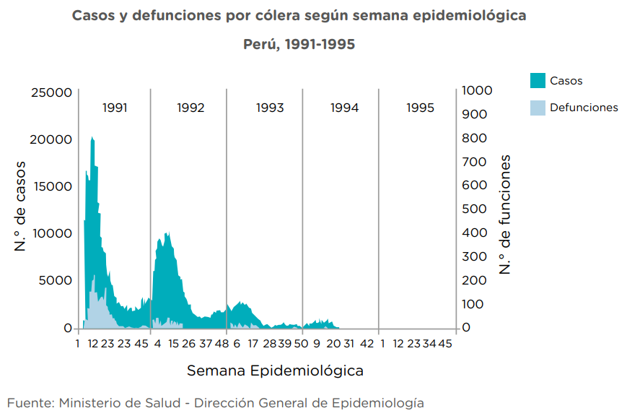**Fuente C. El cólera en el Perú**

***Defunciones:*** Muertes

**Fuente D. Los Gobiernos locales y hospitales ante la epidemia del cólera**

Las autoridades provinciales cumplieron las recomendaciones oficiales, advirtiendo a la población de la ciudad de no consumir cebiche ni mariscos. Prohibieron la venta ambulatoria de alimentos; además, se tomaron otras medidas importantes de control, como el recojo de basura y la desinfección. Por otro lado, en varias ciudades se tuvo que reclutar personal de otros servicios hospitalarios para la atención del cólera debido al aumento de casos, que muchas veces superaba hasta en 4 veces el número de camas y personal disponibles. La labor podía ser frustrante porque los casos aumentaban, las medicinas se agotaban, la electricidad y el agua duraban unas pocas horas, y los desagües de los hospitales eran arrojados al mar o los ríos. El Hospital Nacional Cayetano Heredia, ilustró la magnitud del problema que enfrentó esos días. Durante lo peor de la epidemia, el hospital atendió a 200 pacientes diario; preparó y administró diariamente 1200L de suero endovenoso y 1000 L de suero oral.

**Fuente E: El Gobierno nacional y Gobiernos locales ante el cólera**

Inicialmente, las recomendaciones del Ministerio de Salud, fueron cumplidas por la población, y difundidas por los medios de comunicación y las autoridades. Hubo cierta exageración, ya que el consumo de helados, bebidas, pescado, y la asistencia a las playas durante el verano, prácticamente dejó de darse. Según una encuesta, el 75 % de los limeños confesó que durante el 1er mes de la epidemia no comió cebiche ni pescado. Ello aumentó los problemas de desnutrición, porque el pescado es una de las fuentes más importantes de proteínas y la ración promedio no tenía el mismo nivel de proteínas que el pollo, quien reemplazó al pescado. Las municipalidades y los diarios de provincias difundieron la necesidad y las maneras de hervir el agua, lavarse las manos, usar letrinas, fabricar suero casero, utilizar lejía como antiséptico y evitar el consumo de pescados, mariscos y verduras. La preparación del suero casero era combinar 1 cucharada de sal y 8 de azúcar en un litro de agua hervida. Asimismo, varias municipalidades formaron comisiones de emergencia que tomaron medidas relacionadas con viejas ideas sanitarias como el drenaje de lagunas y la fumigación.

1. **A partir de lo leído o escuchado, sigue las indicaciones y las siguientes consignas:**

* **De acuerdo a las estadísticas presentadas en las fuentes A y C, presenta al menos tres conclusiones respecto al impacto en la población de las epidemias de tuberculosis y cólera en los cinco primeros años de la década del noventa. Por ejemplo:**
* Entre 1992 y 1993 se mantuvo el número de defunciones por tuberculosis a razón de 5,2 por cada 100 000 habitantes.

(Esto lo puede responder guiándote de la información de los cuadros de la fuente A y C, hay muchas conclusiones que sacar, sólo fíjate bien de qué hablan cada uno, aquí una idea más):

* Desde 1992 hasta el 2002 podemos apreciar que la tuberculosis fue muy bien controlada, ya que no presentó ninguna 2da ola de aumentos de contagios, más bien, tuvo un constante descenso.
* **¿En qué coinciden y se diferencian los planteamientos de las fuentes D y E respecto a las medidas asumidas por el Gobierno nacional y local para hacer frente a la epidemia del cólera? Respóndelo en el siguiente cuadro:**

(En cada texto he marcado diferencias con el otro texto, ubícalas y escribe almenos una en cada una uwu)

|  |  |  |
| --- | --- | --- |
| **Fuentes** | La fuente D plantea lo siguiente: | La fuente E plantea lo siguiente: |
| Diferencias |  |  |
| Coincidencias | Las autoridades provinciales advirtieron…. | Las autoridades y los medios de comunicación difundieron las recomendaciones dadas por el Ministerio de Salud. |

Evaluamos nuestras fuentes

**Luego de haber leído la fuente B, evaluamos su confiabilidad para utilizarla en la respuesta al problema histórico que nos plantea la pregunta ¿En qué medida desde el Gobierno y la medicina tradicional se ha buscado preservar la salud de las peruanas y los peruanos durante los últimos años del siglo XX?**

**Podemos formular la respuesta elaborando y completando el siguiente cuadro:**

|  |  |  |  |  |  |
| --- | --- | --- | --- | --- | --- |
| Criterios para evaluar la confiabilidad de la fuente | ¿Es confiable el autor o institución de donde proviene la fuente? (Marcamos y fundamentamos nuestra respuesta). | | ¿Es confiable la fuente según su contenido en relación con la pregunta histórica a la que daremos respuesta? | | ¿Cuál es la intención con la que fue creada la fuente? |
| Denominación de la fuente a evaluar:  Fuente B | Sí | No | Sí | No | Informar sobre lo sucedido en aquellos años, para que pueda servir de reflexión o inspiración hoy en día. |
| Porque es una crónica dicha por el mismo director del NPNCT, Guillermo Suárez. | | Porque nos menciona el aporte del gobierno del siglo XX para preservar la salud ante la amenaza de la TBC | |

1. **Luego de haber analizado fuentes sobre algunas acciones que siguieron los Gobiernos para hacer frente a las epidemias de los últimos años del siglo XX, podemos escribir o exponer mediante dibujos tres desafíos que tiene el Gobierno actual ante la persistencia de problemas de salubridad en nuestro país.**

(Salubridad significa ‘cosa que no es perjudicial para la salud’. Es decir, debemos escribir los desafíos que tiene el Gobierno actual para enfrentar los problemas que amenazan la salud, sobre todo los que tiene que ver con el coronavirus. Algunos de estos desafíos pueden ser):

* Lograr que como mínimo se inmunice al 80% de la población del coronavirus.
* Mantener y generar nuevas plantas de oxígeno que estén al alcance de la economía de la población.
* Obtener más camas UCI.
* Generar más programas o campañas para brindar atención médica en casa a los peruanos, evitando así los contagios masivos en los hospitales.
* Proveer de recursos materiales los hospitales y postas médicas.

(Tú debes hacer sólo 3 desafíos, puedes escoger algunos de los mencionados o crear los desafíos que crees que tiene el gobierno peruano actualmente, ¡Tú puedes nwn!

Evaluamos nuestros avances

**Competencia**: Construye interpretaciones históricas

|  |  |  |  |
| --- | --- | --- | --- |
| Criterios de evaluación | Lo logré | Estoy en proceso | ¿Qué puedo hacer para mejorar mis aprendizajes? |
| Establecí diferencias y semejanzas entre los puntos de vista de los autores sobre cómo desde el Gobierno y la medicina tradicional se ha buscado preservar la salud de las peruanas y los peruanos durante los últimos años del siglo XX. |  |  |  |
| Expliqué cómo las acciones del Gobierno y la población van configurando el pasado y la situación actual. |  |  |  |

ACTIVIDAD 5

**Deliberamos sobre la importancia de los servicios básicos para llevar una vida saludable. (DPCC)**

En esta actividad deliberaremos sobre la importancia de tener acceso a los servicios básicos como un derecho para llevar una vida saludable y prevenir enfermedades.

Observamos y reflexionamos

(Nos piden ver un video, este en resumen; habla de que América Latina deberá convertirse en la principal potencia de generación de productos agrícolas, pero para esto también se requiere de grandes cantidades de agua potable, para ello es muy importante que desde ahora se la uso con regulación.)

**A partir de un diálogo reflexivo con nuestra familia, tomamos apuntes y respondemos las siguientes interrogantes:**

* **¿Qué se debe hacer para que todos tengamos acceso al agua potable?**

-

* **¿Cuáles son las consecuencias de no tener un manejo adecuado del agua?**

-

Analizamos

1. **Ahora, leemos el texto “Acceso a los servicios de saneamiento básico”.**

Acceso a los servicios de saneamiento básico

1. **Servicios básicos para una mejor calidad de vida**

En el Perú llamamos servicios básicos al agua potable, alcantarillado o desagüe y energía eléctrica, con los que gozan las familias para poder vivir con calidad de vida adecuada en sus hogares. El país ha crecido, pero tan informalmente que la gente ha preferido construir casitas de esteras sobre terrenos inadecuados y sin servicios básicos, lo que genera que este problema, se acreciente.

En el país hay cerca de 10 000 000 de peruanos que no tienen agua potable. El 61% de población rural que no tiene acceso a instalaciones sanitarias en sus hogares, mientras que en el área urbana hay 25 % en la misma situación. Pero hay sistemas tan simples como los atrapanieblas para generar agua, hasta otros más sofisticados como la desalinización en desiertos costeros que permiten no solo su consumo gracias a microplantas de tratamiento, sino también el crecimiento del agro. Y en el lado de la generación eléctrica hay tanto como los paneles fotovoltaicos, la energía eólica, y hasta la fuerza de los mares y ríos para hacerlo.

(Prácticamente: Oportunidades para superar esos problemas, hay, pero nadie los pone en práctica.)

1. **Acceso a los servicios básicos de agua, desagüe y electrificación**
2. ***Servicio integrado de agua, desagüe y electrificación***

En el 2018, el 74,9 % de los hogares peruanos contaba con los servicios básicos de agua, desagüe y electrificación. Antes de esa fecha, la cifra era menor a 71,3%.

1. ***Tipo de servicio***

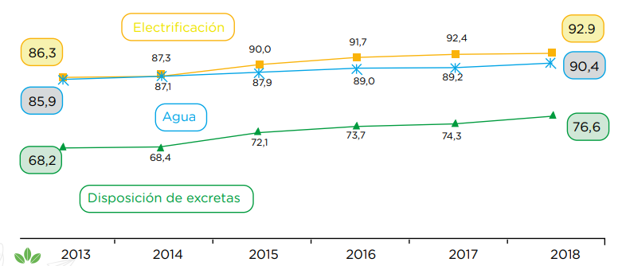A nivel nacional, los servicios básicos con los que cuentan los hogares se han ido incrementando desde el 2013.

**A partir de lo que hemos leído, respondemos las preguntas.**

* **¿Por qué crees que a pesar de haber crecido económicamente como país no hemos mejorado en salud, educación y otros aspectos?** (Puedes tomar en cuenta la falta de intención del gobierno en querer obtener lo mejor para su pueblo, como ya sabes, la mayoría de personas que ocupan cargos de ‘autoridad’ o ‘gobierno’ del país, sólo buscan su beneficio propio .n.)

-

* **¿Qué aspectos crees que deben cubrirse para tener una vida saludable?**

- Acceso a desagüe, a gas…. (Anota más cositas que creas necesarias)

**Analizamos los gráficos estadísticos del texto 2 sobre la evolución del acceso de hogares peruanos a los servicios básicos y respondemos:**

* **¿Cuánto hemos avanzado en el servicio integrado hasta el 2018? ¿Crees que con esto han mejorado las condiciones de vida?** (Con decir ‘servicio integrado’ se refieren al conjunto de servicios de agua potable, electricidad y desagüe)

- Hemos tenido un avance imparable, sobre todo en el acceso a desagüe, creo que…

1. **Mediante ejemplos, mencionamos: ¿A qué servicios básicos tienen acceso nuestros familiares y comunidad, y qué servicios no están cubiertos? Podemos formular nuestra respuesta elaborando el siguiente cuadro:**

(No es necesario que escribas mucho, sólo el nombre del servicio, según piden en cada cuadro, por ejemplo):

|  |  |  |
| --- | --- | --- |
|  | Servicios básicos cubiertos | Servicios básicos que faltan cubrir |
| Servicios básicos | * Acceso a gas natural | * Internet estable |

Deliberamos

1. **Ahora, te proponemos que te reúnas con dos de tus compañeras o compañeros a través de medios virtuales o que convoques a algunos de tus familiares para que discutan sobre la siguiente pregunta:**

*¿Es importante acceder a servicios básicos para tener una vida saludable?*

**Emplearemos argumentos basados en las fuentes que hemos analizado para llegar a consensos.**

1. **Asumimos una postura y argumentamos teniendo en cuenta la pregunta planteada.**

(Eso debes hacer al momento en que converses con tus 2 compañeros o familiares)

**Establece un tiempo para sustentar tus argumentos, así como para escuchar o leer las posturas de tus compañeros o familiares. Registra la deliberación tratada con tus compañeros o familiares teniendo en cuenta las siguientes preguntas:**

**C:\Users\Julio\AppData\Local\Microsoft\Windows\INetCache\Content.Word\pngkey.com-location-pin-icon-png-1307750.pngC:\Users\Julio\AppData\Local\Microsoft\Windows\INetCache\Content.Word\pngkey.com-location-pin-icon-png-1307750.png**(Estas preguntas las debes responder luego de ‘deliberar’ o conversar con las 2 personas que hayas escogido)



Afín: Parecido o semejante

* **¿Cuáles fueron las posturas de tus compañeros o familiares?**

-

* **¿Qué posturas fueron contradictorias a las tuyas?**

Consenso: Acuerdo o conclusión semejante

-

* **¿Qué posturas fueron afines a las tuyas? ¿A qué consenso llegaron?**

-

1. **A partir del consenso al que llegamos, desde tu punto de vista, argumenta por escrito la importancia de tener acceso a servicios básicos como el agua, desagüe, electrificación, entre otros para tener una vida saludable; esto nos servirá para plantear nuestra propuesta de acciones en nuestro reportaje con el fin de preservar la salud.**

(Realiza la deliberación en familia o con amigos para que te den más ideas, yo te pondré aquí algunas mías que pueden servirte como inspiración :3)

Importancia de tener acceso a servicios básicos

Los servicios básicos son aquellos que son indispensables en la vida cotidiana de una persona. En estos tiempos, son: agua, desagüe, electricidad, telefonía e internet.

Una vivienda que tenga el acceso completo a estos servicios, tendrán mejores condiciones para llevar a cabo las distintas actividades diarias que deben realizar, y además podrán gozar de una mejor calidad de vida, con salud y bienestar, teniendo así también mayores oportunidades de salir adelante.

Evaluamos nuestros avances

**Competencia**: Convive y participa democráticamente en la búsqueda del bien común.

|  |  |  |  |
| --- | --- | --- | --- |
| Criterios de evaluación | Lo logré | Estoy en proceso | ¿Qué puedo hacer para mejorar mis aprendizajes? |
| Deliberé sobre la importancia de contar con los servicios básicos para tener una vida saludable asumiendo posturas argumentadas, llegando a consensos basados en fuentes confiables. |  |  |  |

Hasta aquí terminamos con esta carpeta MultiCurso, las demás actividades están las otras carpetas, recuerda tener a la vista el documento de ‘Introducción’ al MultiCurso de esta Experiencia de Aprendizaje 4, para que puedas ubicar más rápidamente las actividades. Espero te haya servido de ayuda uwu nos vemos pronto!

Bela Konrad